1.pielikums
NOTEIKUMIEM
tirdzniecības vietu nodrošināšanai un tirdzniecības norisei
Rīgas svētku 2016 pasākumos
2016.gada 13. un 14. augustā Rīgā, 11.novembra krastmalā
(apstiprināts ar Rīgas domes Izglītības, kultūras un sporta departamenta 18.07.2016. rīkojumu Nr. 972-rs
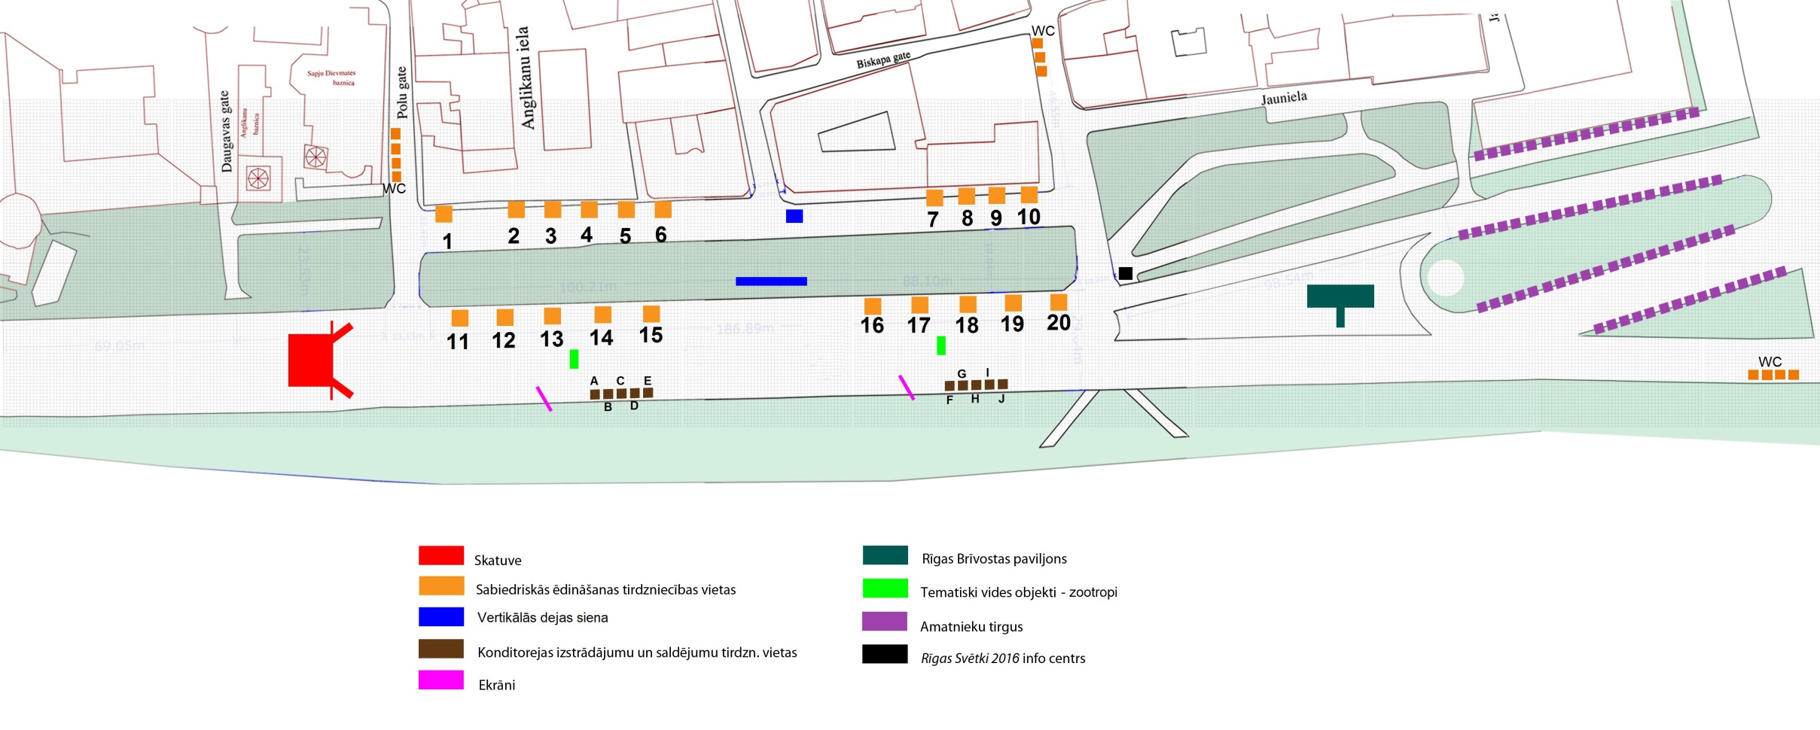
TIRDZNIECĪBAS VIETU PLĀNS
Rīgas pašvaldības kultūras iestāžu apvienības
direktora p.i. K.Riekstiņa

